**3.1. Kiến trúc hệ thống**

**3.1.1. Sơ đồ khối hệ thống**

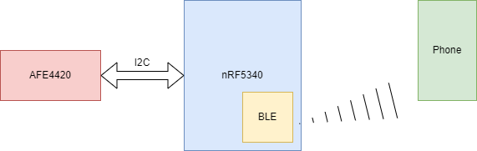

Trong hệ thống, chúng ta có các thành phần chính đóng vai trò quan trọng. Sơ đồ trên biểu thị sự tương tác giữa các thành phần này và công việc mà chúng thực hiện. Dưới đây là mô tả chi tiết về từng thành phần trong hệ thống:

* Chip SoC nRF5340: Đây là thành phần trung tâm của hệ thống, chịu trách nhiệm xử lý các hoạt động và quản lý các phần khác. Chip SoC nRF5340 là một vi xử lý mạnh mẽ và tích hợp sẵn các tính năng liên quan đến kết nối BLE. Nó đóng vai trò quan trọng trong việc điều khiển và quản lý toàn bộ hệ thống.AFE4420 thực hiện hoạt động thu thập dữ liệu tín hiệu thô về PPG
* AFE4420: Đây là một thành phần đặc biệt trong hệ thống, được sử dụng để thực hiện hoạt động thu thập dữ liệu tín hiệu thô về PPG (Photoplethysmography). AFE4420 là một IC chuyên dụng cho việc đo lường tín hiệu PPG từ cảm biến. Nó có khả năng chuyển đổi tín hiệu quang học thành tín hiệu điện tử và cung cấp dữ liệu thu thập cho chip SoC để xử lý và truyền đi.
* Thành phần BLE (Bluetooth Low Energy): Thành phần này được tích hợp sẵn trong chip SoC nRF5340 và chịu trách nhiệm cho việc thiết lập và quản lý kết nối BLE với các thiết bị khác. BLE cung cấp giao thức truyền thông không dây tiết kiệm năng lượng và ổn định, cho phép trao đổi dữ liệu giữa ứng dụng di động và thiết bị đo đạc thông qua kết nối BLE.

**3.1.2. Kiến trúc phần mềm**

Kiến trúc về chương trình phần mềm bên trong hệ thống được chia thành cấu trúc lớp với nhiều lớp khác nhau, mỗi lớp phụ trách những chức năng khác nhau bên trong hệ thống và thể hiện sự liên kết, kết nối giữa các lớp.

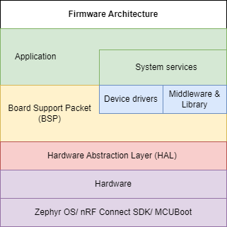

Các lớp được mô tả như sau:

* Application: đây là trung tâm quản lý cho tất cả các tính năng được cung cấp trên thiết bị. Nó đảm nhận vai trò điều khiển và quản lý các chức năng cụ thể. Nó đảm nhận vai trò tương tác với người dùng và điều phối các hoạt động của thiết bị để đáp ứng đúng các nhu cầu và mong muốn của người dùng.
* System services: đóng vai trò quan trọng trong việc quản lý và điều khiển các chức năng cụ thể trên thiết bị. Nhiệm vụ chính của lớp này là đảm bảo hoạt động hiệu quả của thiết bị thông qua việc cung cấp các dịch vụ hệ thống cần thiết. Cụ thể như quản lý nguồn điện, quản lý các chức năng liên quan đến bluetooth, quản lý cảm biến…
* Board support packet (BSP): lớp này giữ vai trò quan trọng trong việc cung cấp các giao diện chuẩn giữa phần cứng và các lớp phần mềm trên cao trên thiết bị. Nó đảm bảo tính tương thích và khả năng tương tác, giúp xây dựng một hệ thống lâu dài, ổn định và hiệu quả. Với vai trò như một giao diện tiêu chuẩn, BSP cung cấp một cầu nối chắc chắn và đáng tin cậy giữa các lớp thấp với các lớp cao hơn.
* Middleware & library: đóng vai trò quan trọng trong việc tạo ra các tính năng và chức năng độc lập với phần cứng cụ thể trên thiết bị. Đây là những thành phần phần mềm giúp mở rộng khả năng của thiết bị và cung cấp các tính năng không phụ thuộc vào phần cứng cụ thể.
* Device drivers: cung cấp các giao diện để tương tác với các thành phần phần cứng khác trên thiết bị. Nhờ vào các trình điều khiển này, các thành phần phần cứng như cảm biến và các thiết bị khác có thể được sử dụng và điều khiển trong các ứng dụng.
* Hardware abstraction layer (HAL): cung cấp giao diện để truy cập các thiết bị ngoại vi của MCU (vi điều khiển). Nó đóng vai trò làm cầu nối giữa phần mềm và phần cứng, cho phép ứng dụng và các thành phần khác tương tác với các thiết bị phần cứng cụ thể.
* Hardware: lớp này đại diện cho thiết bị thực tế. Đây là phần cứng thực hiện các chức năng và tính năng của thiết bị.
* Bên cạnh các lớp phần mềm trên, hệ thống CrelyPRO còn sử dụng Zephyr OS, nRF Connect SDK và MCUboot. Zephyr OS là hệ điều hành được sử dụng để quản lý và điều khiển các tác vụ và tài nguyên trên thiết bị. nRF Connect SDK là một bộ thư viện phần mềm hỗ trợ phát triển ứng dụng trên nền tảng nRF SoC. MCUboot là một chương trình khởi động nhỏ gọn được sử dụng để nạp và cập nhật phần mềm trên thiết bị. Các công nghệ này đóng vai trò quan trọng trong việc phát triển và vận hành hệ thống.

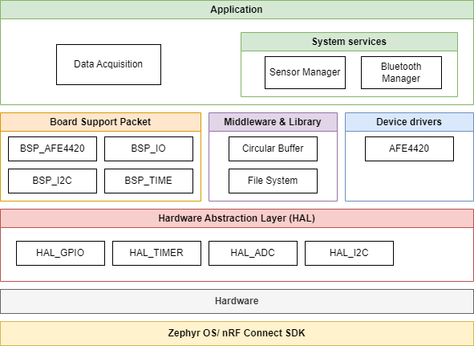

Biểu đồ trên là sự ánh xạ vào kiến trúc phần mềm minh họa một hệ thống thu thập dữ liệu thực tế sử dụng AFE4420 và cách nó được tích hợp vào kiến trúc phần mềm. Nó cho thấy các thành phần cụ thể trong mỗi lớp và chức năng của chúng.

Ở tầng ứng dụng, có thành phần Data Acquisition, là một ứng dụng được sử dụng cho các hoạt động đo đạc trong hệ thống. Nhiệm vụ của nó là sử dụng các dịch vụ được định nghĩa bên trong Sensor Manager để khởi động và kết thúc quá trình đo đạc và thực hiện các thao tác liên quan đến kết nối Bluetooth Low Energy (BLE) thông qua dịch vụ Bluetooth Manager.

Ở tầng thấp hơn, trong lớp BSP (Board Support Package), có các thành phần như BSP_AFE4420, BSP_I2C, và các thành phần tương tự. Chúng cung cấp tiện ích trong việc giao tiếp với các thành phần phần cứng cụ thể một cách thuận tiện hơn. Ví dụ, BSP_AFE4420 cho phép tương tác với phần cứng AFE4420 thông qua driver đi kèm.

Tiếp theo, ở tầng thấp hơn nữa, có các thành phần HAL_I2C, HAL_GPIO và các thành phần tương tự. Chúng cung cấp các phương thức để tương tác trực tiếp với các thành phần phần cứng của thiết bị, như giao tiếp I2C và điều khiển GPIO…

Tổng quan, sơ đồ này mô tả sự tương tác và liên kết giữa các thành phần phần cứng và phần mềm trong hệ thống thu thập dữ liệu. Từ tầng ứng dụng xuống tầng BSP và HAL, các thành phần này cung cấp các công cụ và giao diện cho việc điều khiển và tương tác với phần cứng một cách tiện lợi và hiệu quả. Điều này giúp đơn giản hóa việc phát triển và tích hợp chức năng đo đạc vào hệ thống.